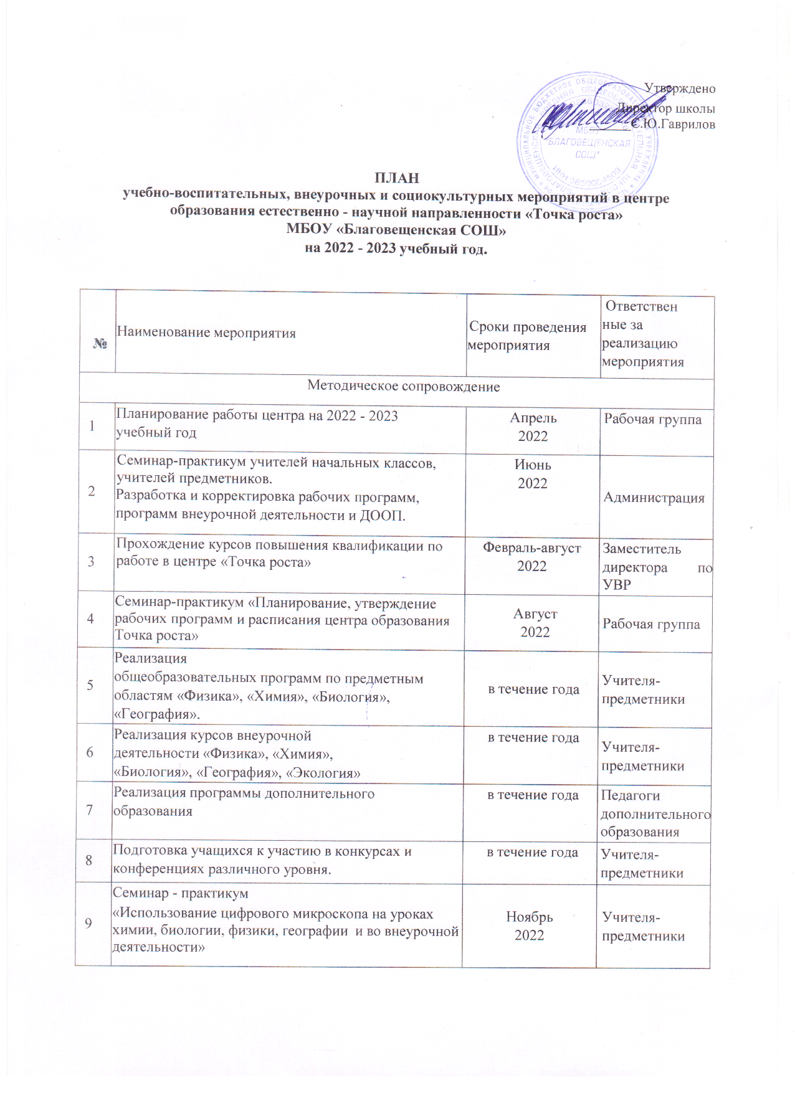

ПЛАН

10 | Семинар - практикум  «Использование цифрового микроскопа на уроках окружающего мира в начальной школе» | Декабрь 2022 | Учителя- предметники
11 | Круглый стол «Анализ работы за 2022 - 2023 учебный год.  Планирование работы на 2022 - 2023 учебный год Отчет - презентация о работе Центра | Май-июнь 2023 | Рабочая группа
Внеурочные мероприятия
12. | Всероссийская олимпиада школьников | в течение года | Рабочая группа
13 | Предметные олимпиады на платформе Учи.ру, Фоксфорд | в течение года | Учителя-  предметники
14 | Всероссийские предметные диктанты, флэшмобы и  акции | в течение года | Учителя-  предметники
15 | Окружной конкурс «Физика вокруг нас» | февраль-март | Рабочая группа
16 | День Российской науки. День науки в Точке Роста | 8 февраля 2022 | Учителя-  предметники
17 | Предметная неделя «Естествознания» | Февраль 2022 | Учителя- предметники
18. | Календарь знаменательных дат | в течение года | Рабочая группа
Социокультурные мероприятия
19 | Профориентационный квест для обучающихся «Человек и природа» | Март 2023 | Рабочая группа

